2024年度通辽市残疾人就业服务中心
公开报告

批复时间：2025年9月10日
公开时间：2025年9月25日

目 录

第一部分 部门（单位）概况
一、主要职能、职责
二、部门（单位）机构设置及决算单位构成情况
三、2024年度部门（单位）主要工作完成情况
第二部分 部门（单位）决算情况说明
一、收入支出决算总体情况说明
二、收入决算情况说明
三、支出决算情况说明
四、财政拨款收入支出决算总体情况说明
五、一般公共预算财政拨款支出决算情况说明
六、一般公共预算财政拨款基本支出决算情况说明
七、一般公共预算财政拨款项目支出决算情况说明
八、财政拨款“三公”经费支出决算情况说明
九、政府性基金预算财政拨款支出决算情况说明
十、国有资本经营预算财政拨款支出决算情况说明
十一、机关运行经费（公用经费）支出决算情况说明
十二、政府采购支出决算情况说明
十三、国有资产占用情况说明
十四、预算绩效情况说明
第三部分 名词解释
第四部分 决算公开联系方式及信息反馈渠道
第五部分 部门（单位）决算表
一、收入支出决算总表
二、收入决算表
三、支出决算表
四、财政拨款收入支出决算总表
五、一般公共预算财政拨款支出决算表
六、一般公共预算财政拨款基本支出决算明细表
七、一般公共预算财政拨款项目支出决算明细表
八、政府性基金预算财政拨款收入支出决算表
九、国有资本经营预算财政拨款收入支出决算表
十、财政拨款“三公”经费支出决算表
十一、机关运行经费支出、国有资产占用情况及政府采购支出信息表

第一部分 单位概况
一、主要职能、职责
通辽市残疾人就业服务中心是政府的职能部门，是公益一类事业单位。中心主要为残疾人提供就业、职业技能培训方面的服务工作。
1.负责有关残疾人就业服务方面的政策研究、数据信息、监测评估等服务保障工作。
2.承担全市残疾人劳动力资源和社会用工调查，承担残疾人职业咨询介绍、职业技能培训和就业失业证发放等事务性工作。
3.承担推动中央、外省（市、区）驻通辽单位、区直属以及市属机关、团体、企业、事业单位和民办非企业单位的按比例安排残疾人就业，开展残疾人就业保障金审核等事务性工作。
4.承担全市盲人按摩资格证书、专业技术职称的材料初核等事务性工作。
5.承担全市残疾人就业和职业培训状况统计、信息处理等工作。
6.负责残疾人职业能力建设、职业能力评估和残疾人就业创业网络服务平台等信息无障碍网络建设的使用管理；示范和推广职业能力评估在残疾人就业服务中的应用。
二、单位机构设置及决算单位构成情况
- 根据单位职责分工，本部门所属单位内设机构包括一个，本单位无下属单位。
2.从决算单位构成看，纳入本财政汇总决算编制范围的预算单位共计1家，具体包括：通辽市残疾人就业服务中心。详细情况见表：
序号 | 单位名称 | 单位性质
1 | 通辽市残疾人就业服务中心 | 公益一类事业单位

三、2024年度单位主要工作完成情况
一、就业服务工作
（一）残疾人按比例就业联网认证工作情况
2024年，全市开展残疾人按比例就业联网认证共审核用人单位551家，安置残疾人就业1263人，其中市本级审核用人单位89家，安置残疾人就业329人。截至目前全市已征收残保金1.43亿元，其中市本级征收3300.56万元。做好超比例安排残疾人就业奖励发放工作，为3家用人单位发放2022年度超比例安排残疾人奖励金，共超比例安排残疾人7人，发放奖励资金66850元。
（二）残疾人就业培训系统数据录入情况
在全国残疾人就业和职业培训信息管理系统中，城镇新增就业282人，录入完成率为106.42%；农村新增就业761人，录入完成率为105.55%。全市共有应届高校残疾人毕业生93人，残疾人证注销2人，已就业40人，已升学3人。高校毕业生“一人一策”就业服务2.2次/人。在全国残疾人职业培训管理服务系统中，已录入完成培训人数1789人，年度任务完成率133.01%。
（三）开展就业帮扶活动
1.组织开展就业援助月等活动，重点做好登记失业残疾人、困难家庭和一户多残家庭中就业援助工作。全市共走访残疾登记失业人员家庭273户，登记失业的残疾人员460人，走访企业106家，实名制纳入年度培训计划残疾人672人，帮助残疾人享受专项扶持政策53人。全市共举办残疾人专场招聘会4场次，市本级、科左中旗、开鲁县、霍林郭勒市各举办1场，共设置岗位数114个，帮助残疾登记失业人员实现就业27人，其中社会用人单位按比例吸纳就业13人，公益性岗位安排2人。
2.举办2024年就业援助月招聘会和2024年通辽市“百日千万招聘专项行动”暨重点群体专场招聘会。25家企业参加招聘会，提供残疾人就业岗位87个，达成就业意向50人。
3.进一步拓宽残疾人就业渠道，促进多种形式就业。与市福利彩票、科区残联、科区行政执法大队召开座谈会，研讨推进“福彩幸福岗”助残项目，已正式挂牌营业1家。
4.开展“走访拓岗促就业”活动，全市共走访用人单位105家，开发残疾人就业岗位406个，走访残疾人27人。其中市本级走访用人单位25家，开发残疾人就业岗位215个，走访残疾人5人。
5.2024年“圆梦家园”快递驿站项目任务数1家，已完成验收开业。
6.完成残疾人求职登记21人，已成功推荐就业3人（蒙牛、时机天成，热电公司）。用工企业招用残疾人登记2家。
（四）职业能力评估工作情况
按照自治区2024年残疾人职业能力评估工作要求，完成应届残疾人大学生职业能力测评87人。
二、培训工作
（一）提升残疾人就业创业能力
为进一步提升我市残疾人的创业能力，拓宽残疾人的就业渠道，举办2024年通辽市残疾人直播电商培训班，驻市的31名残疾人参加培训。
（二）推进残疾人职业技能培训
1.组织7名应届高校残疾人毕业生参加全区高校残疾人毕业生就业能力提升培训班。
2.组织7名应届高校残疾人毕业生参加全区高校残疾人毕业生公考培训班。
3.组织3名残疾人参加2024年全区残疾人AI无人直播电商培训班。
4.完成全区残疾人驾驶员培训班摸底调查工作，通辽市共有43名意愿参加培训人员。
5.组织24名残疾人参加2024年全区残疾人美甲（穿戴甲）培训班。
三、盲人按摩服务工作
1.全市共6名盲人报名参加2024年全国盲人医疗按摩人员考试。
2.为1名符合条件的盲人医疗机构从业人员申请参评2024年全区盲人医疗按摩专业中初级职称。
3.申领和发放《盲人医疗按摩人员从事医疗按摩资格证书》6人次。
4.共有14名盲人通过2023年《盲人医疗按摩人员从事医疗按摩资格证书》年审。
5.完成3家盲人医疗按摩从业人员开办盲人医疗按摩机构审核工作。
6.组织11名盲人参加2024年内蒙古自治区盲人保健按摩初级培训班（两期）。
7.组织17名盲人报名参加2024年全区盲人医疗按摩远程继续教育线上培训。
8.组织3名盲人参加自治区盲人按摩人员神经解剖培训班。
9.组织2名盲人参加全区盲人按摩人员小儿推拿培训班。
四、亮点工作
1.为提高企业对残疾人就业保障金、残疾人就业方面政策法规的认识，促进广大企业更加积极地吸纳残疾人就业。联合国家税务总局通辽市税务局举办2024年度企业雇主培训会,各企业代表等200余人参加培训。
2.举办通辽市首届残疾人就业创业创意赛。通过对各旗县市区残联推选参赛项目进行资格审核，最终确定了24个项目参赛。竞赛设创业类和创意类两个组别，其中创业类13个项目、创意类11个项目。
3.参加2024年全区残疾人职业指导竞赛暨全国残疾人职业指导竞赛选拔赛，通辽市代表队获得就业机构组第二名，就业辅导员组、社会机构组第三名和总积分团体第三名。
4.参加内蒙古自治区第三届残疾人就业创业创意赛，通辽市代表队1个创业项目获得创业组三等奖；2个创意项目获创意组三等奖，通辽市残联获得“优秀组织奖”。

第二部分 单位决算情况说明
一、收入支出决算总体情况说明
通辽市残疾人就业服务中心 2024年度收入、支出决算总计均为 167.25万元。与年初预算相比，收、支总计各减少 17.86万元，下降 9.65%，变动原因：2023年9退休一人；与上年决算相比，收、支总计各减少 23.70万元，下降 12.41%。其中：因为2022年9月新考入3人工资在2023年补发，所以2023年决算数据大。
（一）收入决算总计 167.25万元。包括：
1.本年收入决算合计 167.25万元。与上年决算相比，减少 23.70万元，下降 12.41%，变动原因：因为2022年9月新考入3人工资在2023年补发，所以2023年决算数据大。
2.使用非财政拨款结余（含专用结余） 0万元。与上年决算相比，增加 0万元，增长 0%，变动原因不存在此项内容。
3.年初结转和结余 0万元。与上年决算相比，增加 0万元，增长 0%，变动原因：不存在此项内容。
（二）支出决算总计 167.25万元。包括：
1.本年支出决算合计 167.25万元。与上年决算相比，减少 23.70万元，下降 12.41%，变动原因：因为2022年9月新考入3人工资在2023年补发，所以2023年决算数据大。
2.结余分配 0万元。结余分配事项：不存在此项内容。与上年决算相比，增加 0万元，增长 0%，变动原因：不存在此项内容。
3.年末结转和结余 0万元。结转和结余事项：不存在此项内容。与上年决算相比，增加 0万元，增长 0%，变动原因：不存在此项内容。
二、收入决算情况说明
通辽市残疾人就业服务中心 2024年度本年收入决算合计 167.25万元，其中：
本年一般公共预算财政拨款收入 167.25万元，占 100.00%；
本年政府性基金预算财政拨款收入 0万元，占 0%；
本年国有资本经营预算财政拨款收入 0万元，占 0%；
本年上级补助收入 0万元，占 0%；
本年事业收入 0万元，占 0%；
本年经营收入 0万元，占 0%；
本年附属单位上缴收入 0万元，占 0%；
本年其他收入 0万元，占 0%。

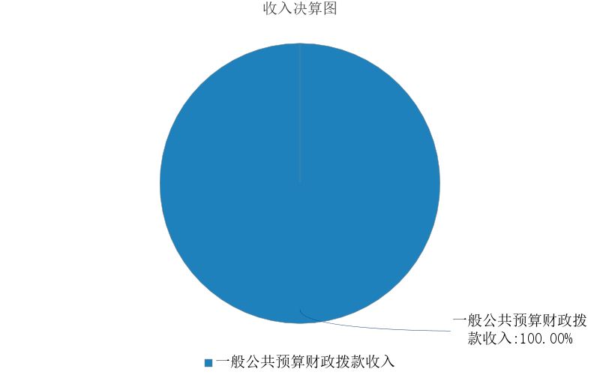
图1.收入决算图
三、支出决算情况说明
通辽市残疾人就业服务中心 2024年度本年支出决算合计 167.25万元，其中：
本年基本支出 167.25万元，占 100.00%；
本年项目支出 0万元，占 0%；
本年上缴上级支出 0万元，占 0%；
本年经营支出 0万元，占 0%；
本年对附属单位补助支出 0万元，占 0%。

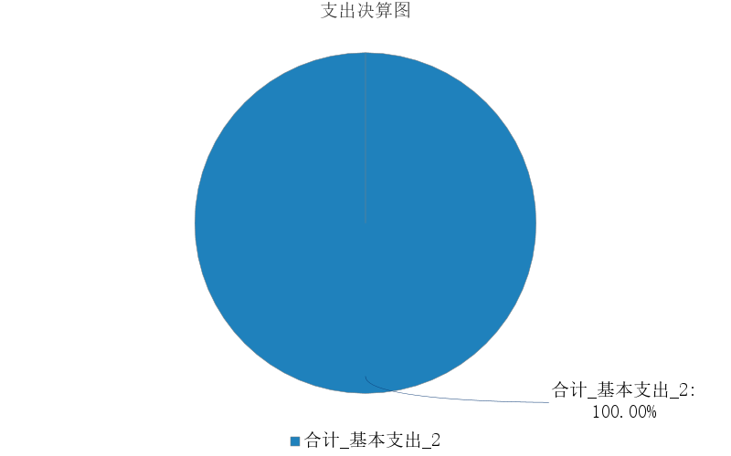
图2.支出决算图

四、财政拨款收入支出决算总体情况说明

通辽市残疾人就业服务中心 2024年度财政拨款收入、支出决算总计均为 167.25万元，与年初预算相比，收、支总计各减少 17.86万元，下降9.65%，变动原因：2023年9退休一人；与上年决算相比，收、支总计各减少 23.70万元，下降12.41%，变动原因：因为2022年9月新考入3人工资在2023年补发，所以2023年决算数据大。
五、一般公共预算财政拨款支出决算情况说明
通辽市残疾人就业服务中心 2024年度一般公共预算财政拨款支出决算 167.25万元。与年初预算 185.11万元相比，完成年初预算的 90.35%。其中：
（一）社会保障和就业支出（类）
社会保障和就业支出（类）决算数为 145.41万元，与年初预算相比减少13.93万元。其中：
1．行政事业单位养老支出（款）机关事业单位基本养老保险缴费支出（项）。年初预算20.41万元，支出决算15.26万元，完成年初预算的74.77%。决算数与年初预算数的差异原因：2023年9月退休一人。
2．残疾人事业（款）残疾人就业（项）。年初预算131.04万元，支出决算129.43万元，完成年初预算的98.77%。决算数与年初预算数的差异原因：2023年9月退休一人。

3．其他社会保障和就业支出（款）其他社会保障和就业支出（项）。年初预算0.89万元，支出决算0.72万元，完成年初预算的80.90%。决算数与年初预算数的差异原因：2023年9月退休一人。
（二）卫生健康支出（类）
卫生健康支出（类）决算数为 8.99万元，与年初预算相比减少 1.48万元。其中：
1．行政事业单位医疗（款）事业单位医疗（项）。年初预算10.47万元，支出决算8.99万元，完成年初预算的85.86%。决算数与年初预算数的差异原因：2023年9月退休一人。
2．行政事业单位医疗（款）公务员医疗补助（项）。年初预算1.45万元，支出决算0.73万元，完成年初预算的50.34%。决算数与年初预算数的差异原因：2023年9月退休一人。
（三）住房保障支出（类）
住房保障支出（类）决算数为 12.85万元，与年初预算相比减少 2.46万元。其中：
1．住房改革支出（款）住房公积金（项）。年初预算15.31万元，支出决算12.85万元，完成年初预算的83.93%。决算数与年初预算数的差异原因：2023年9月退休一人。
六、一般公共预算财政拨款基本支出决算情况说明
通辽市残疾人就业服务中心 2024年度一般公共预算财政拨款基本支出决算 167.25万元，其中：
（一）人员经费 163.42万元。主要包括：基本工资49万元、津贴补贴19.93万元、奖金11.53万元、绩效工资42.93万元、机关事业单位基本养老保险缴费15.26万元、职工基本医疗保险缴费8.26万元、公务员医疗补助缴费0.73万元、住房公积金12.85万元、其他社会保障缴费0.72万元、退休费2.21万元。
（二）公用经费 3.84万元。主要包括：办公费0.91万元、邮电费0.04万元、差旅费0.53万元、福利费0.57万元、公务用车运行维护费0.58万元、其他商品和服务支出0.91万元。
七、一般公共预算财政拨款项目支出决算情况说明
通辽市残疾人就业服务中心 2024年度一般公共预算财政拨款项目支出决算 0万元，其中：
- 工资福利支出 0万元。
- 商品和服务支出 0万元。
（三）资本性支出 0万元。
八、财政拨款“三公”经费支出决算情况说明
（一）财政拨款“三公”经费支出总体情况说明。
通辽市残疾人就业服务中心 2024年度财政拨款“三公”经费全年预算 1.00万元，支出决算 0.58万元，完成预算的 58.43%。其中：因公出国（境）费全年预算 0万元，支出决算 0万元，完成预算的 0%；公务用车购置及运行维护费全年预算 1.00万元，支出决算 0.58万元，完成预算的 58.43%；公务接待费全年预算 0万元，支出决算 0万元，完成预算的 0%。2024年度一般公共预算财政拨款“三公”经费全年预算 1.00万元，支出决算 0.58万元，与预算差异原因当年缴纳了车辆保险。
（二）财政拨款“三公”经费支出具体情况说明。
通辽市残疾人就业服务中心 2024年度财政拨款“三公”经费支出 0.58万元。因公出国（境）费支出 0万元，占 0%；公务用车购置及运行维护费支出 0.58万元，占 100.00%；公务接待费支出 0万元，占 0%。其中：
1.因公出国（境）费支出 0万元，全年出国（境）团组0 个，累计0 人次。与上年决算相比，增加（减少） 0万元，增长（下降） 0%，变动原因：不存在此项内容。
2.公务用车购置及运行维护费支出 0.58万元。其中：
（1）公务用车购置支出 0万元。本年度使用财政拨款购置公务用车0 辆，开支内容：不存在此项内容。与上年决算相比，增加 0万元，增长 0%，变动原因：不存在此项内容。
（2）公务用车运行维护费支出 0.58万元。公务用车运行维护费主要用于按规定保留的公务用车的燃料费、维修费、过桥过路费、保险费、安全奖励费用等支出。截至2024年12月31日，使用财政拨款开支的公务用车保有量为1 辆。与上年决算相比，增加 0.58万元，增长 0%，变动原因：2023年11月接受中国残疾人福利基金会资助的车辆2023年未使用。
3.公务接待费支出 0万元。其中：国内公务接待支出 0万元，接待0 批次，0 人次，开支内容：不存在此项内容；国（境）外公务接待支出 0万元，接待0 批次，0 人次，开支内容：不存在此项内容。与上年决算相比，增加（减少） 0万元，增长（下降） 0%，变动原因：不存在此项内容。
九、政府性基金预算财政拨款支出决算情况说明
通辽市残疾人就业服务中心 2024年度政府性基金预算财政拨款支出决算 0万元。与上年决算相比，增加 0万元，增长 0%，变动原因：本年无政府性基金预算财政拨款收、支、余。
十、国有资本经营预算财政拨款支出决算情况说明
通辽市残疾人就业服务中心 2024年度国有资本经营预算财政拨款支出决算 0万元。与上年决算相比，增加 0万元，增长 0%，变动原因：本年无国有资本经营预算财政拨款收、支、余。
十一、机关运行经费（公用经费）支出决算情况说明
通辽市残疾人就业服务中心 2024年度公用经费支出决算 3.84万元，与上年决算相比，减少 -0.67万元，下降 -14.91%，变动原因：其他商品服务支出比2023年减少是因为单位体检费用花费少。其中，机关运行经费支出决算 0万元。比上年决算相比，增加 0万元，增长 0%，变动原因：我单位类型为公益一类事业单位，无机关运行经费支出。。
十二、政府采购支出决算情况说明
通辽市残疾人就业服务中心 2024年度政府采购支出总额 1.07万元，其中：政府采购货物支出 0.49万元、政府采购工程支出 0万元、政府采购服务支出 0.58万元。政府采购授予中小企业合同金额 0.49万元，占政府采购支出总额的45.79%，其中：授予小微企业合同金额 0.49万元，占政府采购支出总额的45.79%；货物采购授予中小企业合同金额占货物支出金额的100%，工程采购授予中小企业合同金额占工程支出金额的0%，服务采购授予中小企业合同金额占服务支出金额的0%。
十三、国有资产占用情况说明
通辽市残疾人就业服务中心 截至2024年12月31日，本单位共有车辆 1辆，其中：副部（省）级及以上领导用车0 辆、主要负责人用车 0辆、机要通信用车 0辆、应急保障用车 0辆、执法执勤用车 0辆、特种专业技术用车 0辆、离退休干部服务用车 0辆，其他用车 1辆；单价100万元（含）以上的设备（不含车辆） 0台（套）。
十四、预算绩效情况说明
（一）预算绩效管理工作开展情况。
通辽市残疾人就业服务中心 ，2024年无项目支出。
- 部门（单位）决算中项目绩效自评结果。
通辽市残疾人就业服务中心 ，2024年无项目支出。
- 部门项目绩效评价结果。
通辽市残疾人就业服务中心 ，2024年无项目支出。

第三部分 名词解释
一、财政拨款收入：从同级财政部门取得的各类财政拨款，包括一般公共预算财政拨款、政府性基金预算财政拨款、国有资本经营预算财政拨款。
二、上级补助收入：指事业单位从主管部门和上级单位取得的非财政补助收入。
三、财政专户管理教育收费：指缴入财政专户、实行专项管理的高中以上学费、住宿费、高校委托培养费、函大、电大、夜大及短训班培训费等教育收费。
四、事业收入：指事业单位开展专业业务活动及其辅助活动取得的收入。
五、经营收入：指事业单位在专业业务活动及其辅助活动之外开展非独立核算经营活动取得的收入。
六、附属单位上缴收入：指事业单位取得附属独立核算单位按照有关规定上缴的收入。
七、其他收入：取得的除上述财政拨款收入、上级补助收入、事业收入、经营收入、附属单位上缴收入等以外的各项收入。
八、使用非财政拨款结余（含专用结余）：指事业单位按照预算管理要求使用非财政拨款结余弥补收支差额的金额，以及使用专用结余安排支出的金额。
九、年初结转和结余：指单位上年结转本年使用的基本支出结转、项目支出结转和结余、经营结余。
十、结余分配：指单位按规定缴纳企业所得税以及从非财政拨款结余或经营结余中提取各类结余的情况。
十一、年末结转和结余资金：指单位结转下年的基本支出结转、项目支出结转和结余、经营结余。
十二、基本支出：指为保障机构正常运转、完成日常工作任务所发生的支出，包括人员经费和公用经费。
十三、项目支出：指在为完成特定的行政工作任务或事业发展目标所发生的支出。
十四、上缴上级支出：指事业单位按照财政部门和主管部门的规定上缴上级单位的支出。
十五、经营支出：指事业单位在专业业务活动及其辅助活动之外开展非独立核算经营活动发生的支出。
十六、对附属单位补助支出：指事业单位用财政拨款收入之外的收入对附属单位补助发生的支出。
十七、“三公”经费：指部门（单位）用财政拨款安排的因公出国（境）费、公务用车购置及运行维护费和公务接待费。其中，因公出国（境）费反映部门（单位）)公务出国（境）的国际旅费、国外城市间交通费、住宿费、伙食费、培训费、公杂费等支出；公务用车购置及运行维护费反映部门（单位）公务用车购置支出（含车辆购置税、牌照费）以及按规定保留的公务用车燃料费、维修费、过路过桥费、保险费、安全奖励费用等支出；公务接待费反映部门（单位）按规定开支的各类公务接待（含外宾接待）费用。
十八、机关运行经费：指行政单位和参照公务员法管理的事业单位财政拨款基本支出中的公用经费支出，包括办公及印刷费、邮电费、差旅费、会议费、福利费、日常维修费、专用材料及一般设备购置费、办公用房水电费、办公用房取暖费、办公用房物业管理费、公务用车运行维护费及其他费用等。

第四部分 决算公开联系方式及信息反馈渠道
本单位决算公开信息反馈和联系方式：
联系人：李玉凤 联系电话：0475-2730881

第五部分 部门（单位）决算表

见附件。

